**VAJE 4 – Domača naloga**

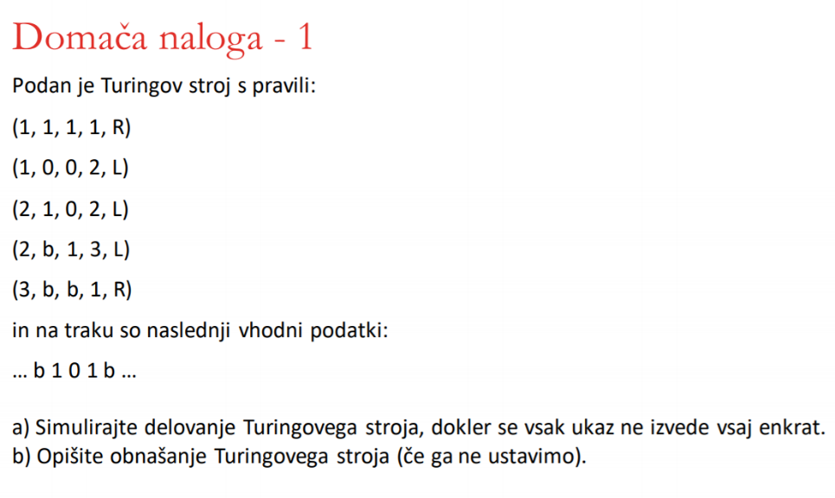

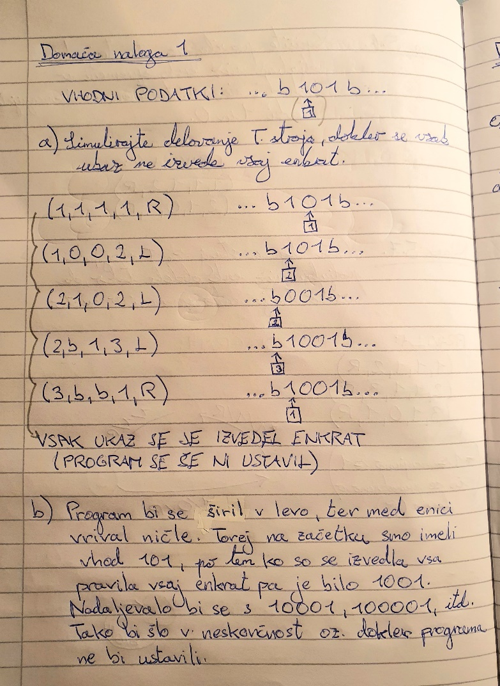

Če slučajno b) del naloge ni čitljiv:

Program bi se širil v levo ter med enici vrival ničle. Torej na začetku smo imeli vhod 101, po tem ko so se izvedla vsa pravila enkrat je bilo 1001. Nadaljevalo bi se s 10001, 100001, itd. Tako bi šlo v neskončnost oz. dokler programa ne bi ustavili.

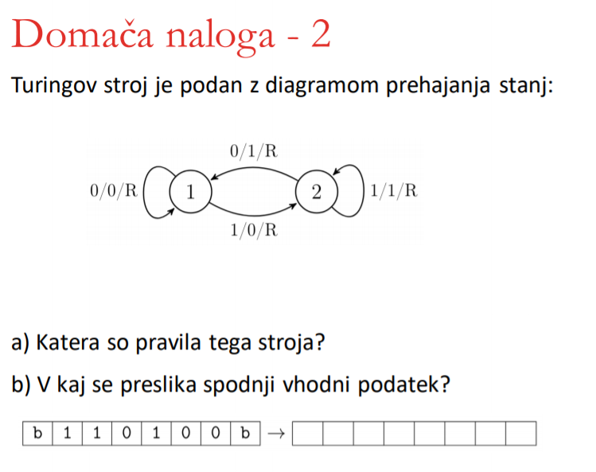

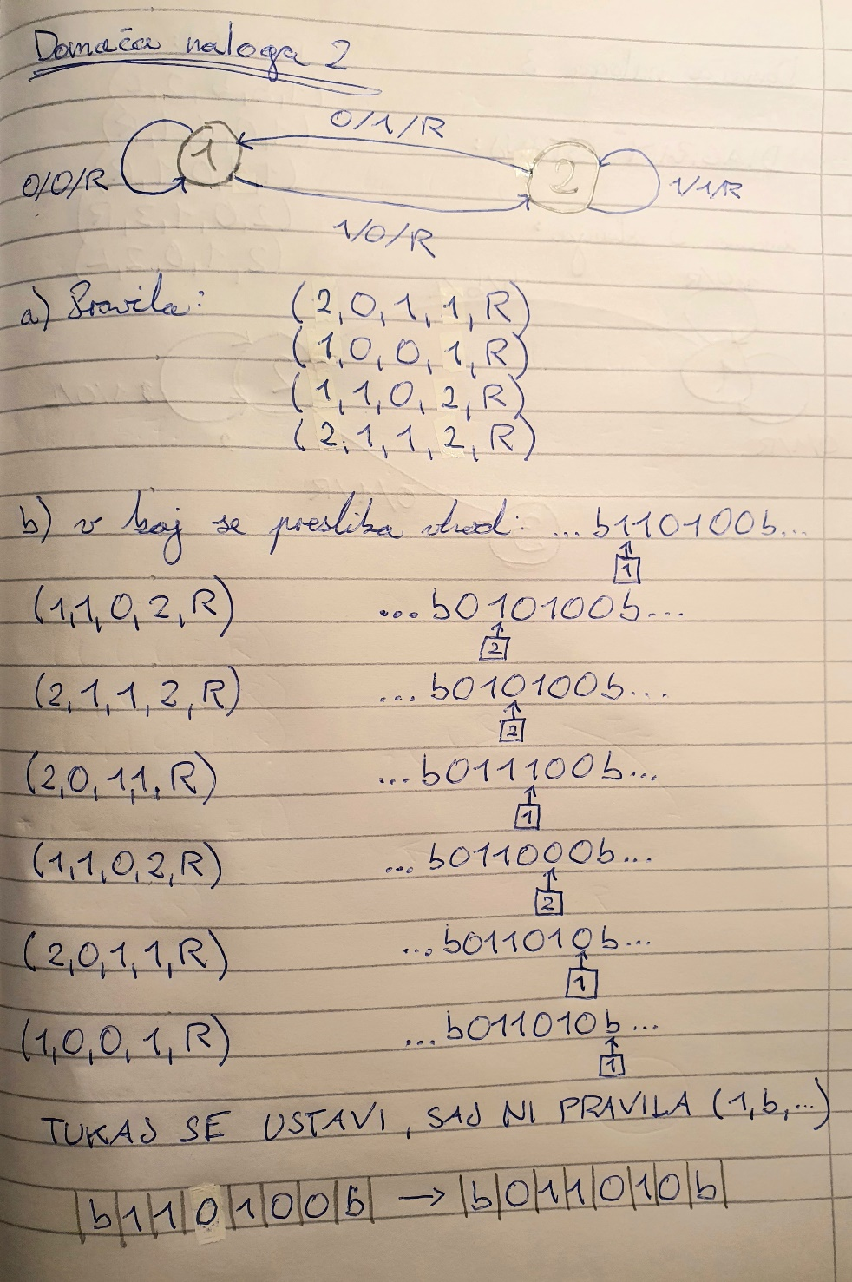

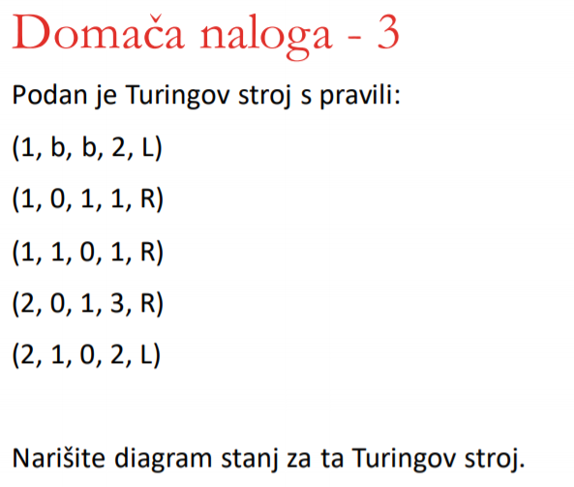

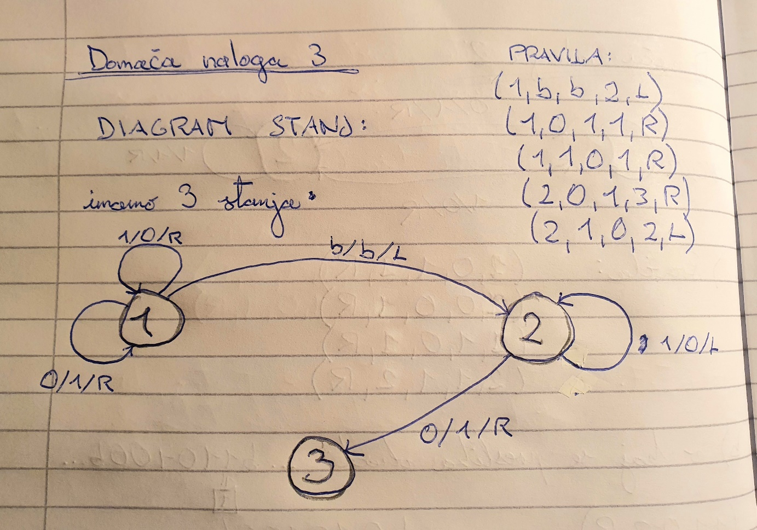

* **Tilen Padovnik, vpisna št.:** **63190211**